Sistem Informasi Manajemen Keuangan Pribadi



LAPORAN STUDI KASUS REKAYASA PERANGKAT LUNAK

Disusun Oleh:
1. Muhammad Sodais Adam (2403015030)
2. Fudhel (2403015001)
3. Fadwa Adli Difarry (2403015054)
4. Dara Ayu Aprilia (2403015057)
5. Muhammad Sultan Fauzan Dwi Nanda Ramadhani (2403015051)
6. Nur Sakiya (24030102)

PROGRAM STUDI TEKNIK INFORMATIKA
FAKULTAS TEKNOLOGI INDUSTRI DAN INFORMATIKA
UNIVERSITAS MUHAMMADIYAH PROF. DR. HAMKA
JAKARTA
2026

BAB 1
Pendahuluan

Perkembangan teknologi informasi menuntut pengembangan perangkat lunak yang terstruktur dan terdokumentasi dengan baik. Rekayasa Perangkat Lunak (RPL) berperan penting dalam memastikan bahwa perangkat lunak yang dikembangkan sesuai dengan kebutuhan pengguna dan dapat dipelihara dalam jangka panjang.

Studi Kasus ini membahas permasalahan pengembangan aplikasi tanpa perencanaan dan dokumentasi yang baik serta mengusulkan solusi melaluyi penerapan metode RPL.

BAB 2
TEMA PROYEK
Tema: Sistem Informasi Manajemen Keuangan Pribadi

BAB 3
DESKRIPSI SINGKAT SISTEM

3.1 Nama Sistem
MyFinance

3.2 Tujuan Sistem
Tujuan dari sistem ini adalah:
- Membantu pengguna mencatat pemasukan dan pengeluaran.
- Mengelompokkan transaksi berdasarkan kategori.
- Menyediakan laporan keuangan harian, mingguan, dan bulanan.
- Membantu pengguna mengontrol kondisi keuangan pribadi.

3.3 Target Pengguna
- Mahasiswa
- Pekerja
- Masyarakat umum yang ingin mengelola keuangan pribadi secara sederhana.

BAB 4
BAHAN DAN ALAT
4.1 Bahan
- Modul Rekayasa Perangkat Lunak (RPL)
4.2 Alat
- Laptop
- Text editor/IDE (misalnya VS Code atau IntelliJ)
- Git dan platform repository (Github atau Gitlab)
- Browser (Chrome, Firefox, dan sejenisnya)

BAB 5
CONTOH PERMASALAHAN
Sebuah organisasi mengembangkan aplikasi tanpa dokumentasi dan perencanaan yang baik.
Akibatnya:
- Proses pengembangan tidak terarah.
- Kebutuhan pengguna sering tidak terpenuhi.
- Terjadi banyak perubahan selama proses pengembangan.
- Aplikasi yang dihasilkan tidak sesuai dengan harapan pengguna.
Permasalahan ini menunjukkan pentingnya penerapan metode Rekayasa Perangkat Lunak (RPL) yang sistematis dan terstruktur.

BAB 6
Tujuan Studi Kasus
Tujuan dari studi kasus ini adalah:
- Menerapkan konsep Rekayasa Perangkat Lunak dalam pengembangan aplikasi secara terstruktur.
- Mengidentifikasi dampak dari pengembangan perangkat lunak tanpa perencanaan dan dokumentasi yang baik.
- Menyusun kebutuhan sistem berdasarkan kebutuhan pengguna secara jelas dan sistematis.
- Merancang solusi perangkat lunak yang sesuai dengan kebutuhan pengguna.
- Menghasilkan aplikasi yang lebih terarah, mudah dipelihara, dan sesuai dengan kebutuhan pengguna.

BAB 7
Solusi yang diusulkan
Solusi yang diusulkan adalah mengembangkan aplikasi MyFinance dengan menerapkan tahapan Rekayasa Perangkat Lunak sebagai berikut:
- Analisis kebutuhan pengguna
- Perancangan sistem
- Implementasi sistem
- Pengujian sistem
- Pemeliharaan sistem
Dengan pendekatan ini, pengembangan perangkat lunak dapat berjalan lebih terstruktur dan terdokumentasi dengan baik.

BAB 8
SOURCE CODE DAN CODINGAN
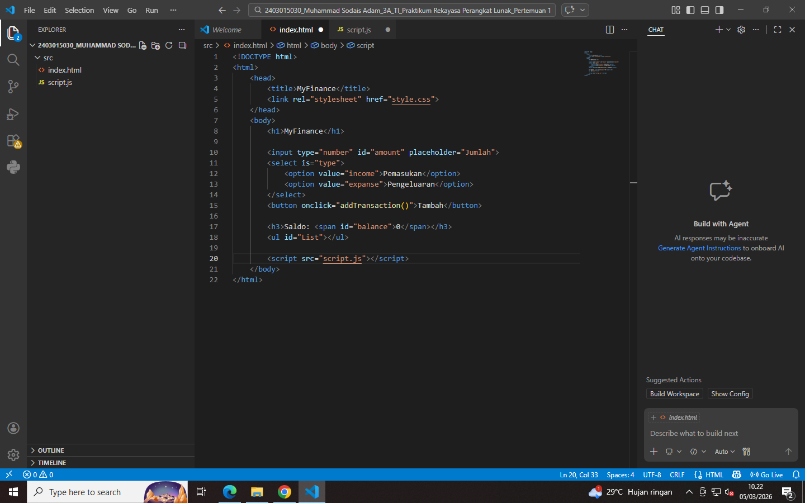
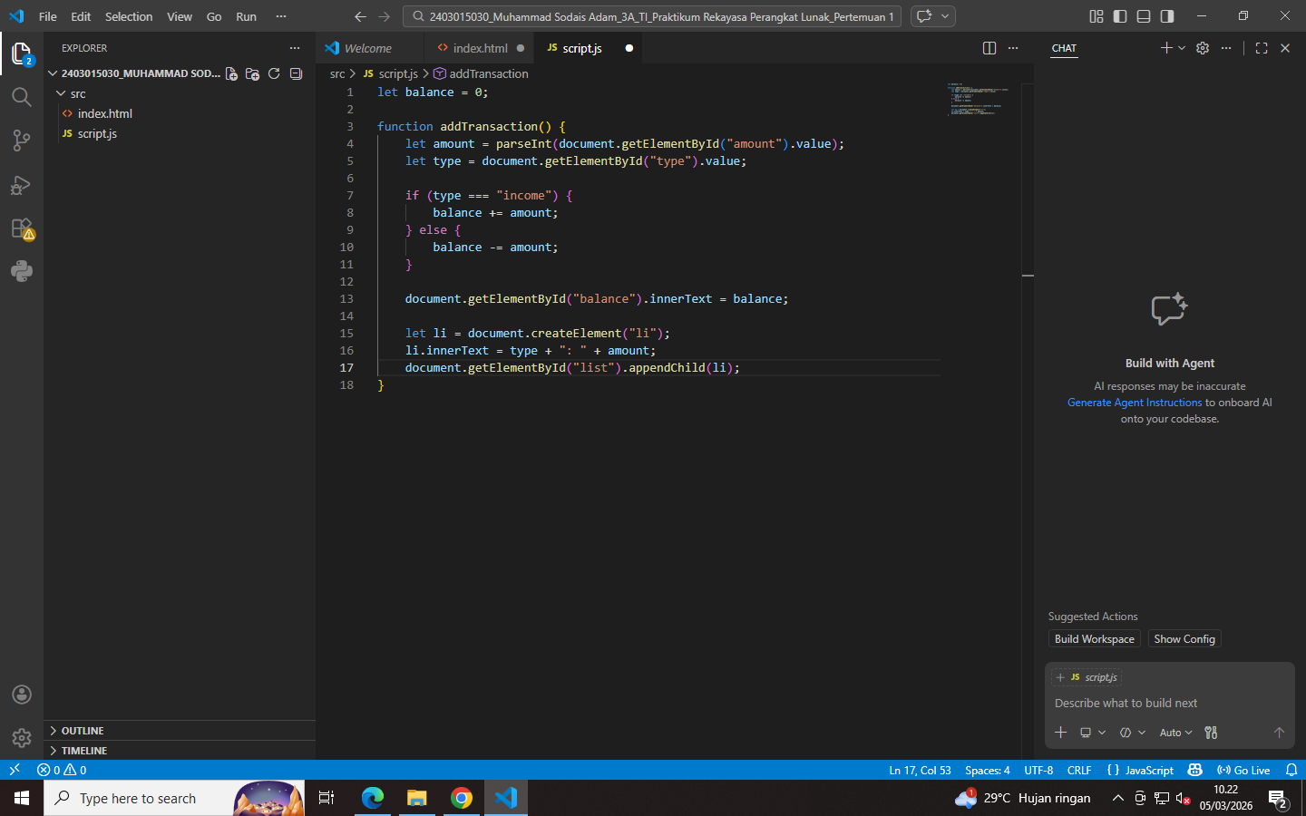

BAB 9
PENUTUP
Melalui studi kasus ini, diharapkan mahasiswa dapat memahami pentingnya perencanaan dan dokumentasi dalam pengembangan perangkat lunak. Penerapan metode Rekayasa Perangkat Lunak yang baik akan menghasilkan aplikasi yang lebih sesuai dengan kebutuhan pengguna dan lebih mudah dikembangkan di masa depan

